# Bài tập cuối chương 2 trang 73, 74

Giải Toán 12: Bài tập cuối chương 2 trang 73, 74   
**A. Trắc nghiệm**  
**Giải Toán 12 trang 73** **Tập 1**  
**Bài tập 2.25 trang 73 Toán 12 Tập 1**: Cho tứ diện ABCD. Lấy G là trọng tâm của tam giác BCD. Khẳng định nào sau đây là sai?  
A. −−→BG+−−→CG+−−→DG=→0BG→+CG→+DG→=0→.  
B. −−→AB+−−→AC+−−→AD=3−−→AGAB→+AC→+AD→=3AG→.  
C. −−→BC+−−→BD=3−−→BGBC→+BD→=3BG→.  
D. −−→GA+−−→GB+−−→GC+−−→GD=→0GA→+GB→+GC→+GD→=0→.  
**Lời giải:**  
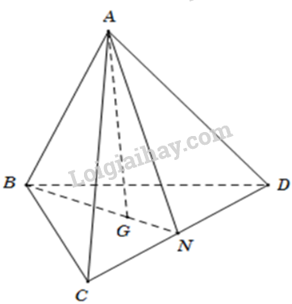  
Vì G là trọng tâm của tam giác BCD nên −−→GB+−−→GC+−−→GD=→0⇒−−→BG+−−→CG+−−→DG=→0GB→+GC→+GD→=0→⇒BG→+CG→+DG→=0→, do đó A đúng.  
Vì−−→AB+−−→AC+−−→AD=−−→AG+−−→GB+−−→AG+−−→GC+−−→AG+−−→GD=3−−→AG+(−−→GB+−−→GC+−−→GD)=3−−→AGAB→+AC→+AD→=AG→+GB→+AG→+GC→+AG→+GD→=3AG→+(GB→+GC→+GD→)=3AG→, do đó B đúng.  
Gọi N là trung điểm của CD, khi đó, −−→BC+−−→BD=2−−→BN=2.32−−→BG=3−−→BGBC→+BD→=2BN→=2.(3)/(2)BG→=3BG→ nên C đúng.  
Ta có: −−→GA+−−→GB+−−→GC+−−→GD=−−→GA+→0=−−→GAGA→+GB→+GC→+GD→=GA→+0→=GA→ nên D sai.  
Chọn D  
**Bài tập 2.26 trang 73 Toán 12 Tập 1**: Cho hình hộp ABCD.A’B’C’D’. Lấy M là trung điểm của đoạn thẳng CC’. Vectơ −−→AMAM→ bằng  
A. −−→AB+−−→AD+−−→AA′AB→+AD→+AA^(′)→.  
B. −−→AB+−−→AD+12−−→AA′AB→+AD→+(1)/(2)AA^(′)→.  
C. −−→AB+12−−→AD+12−−→AA′AB→+(1)/(2)AD→+(1)/(2)AA^(′)→.  
D. 12−−→AB+−−→AD+−−→AA′(1)/(2)AB→+AD→+AA^(′)→.  
**Lời giải:**  
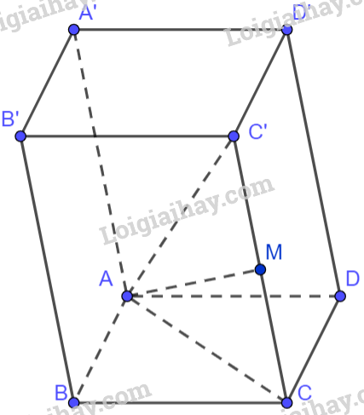  
Vì M là trung điểm của CC’ nên −−→AM=12(−−→AC′+−−→AC)=12(−−→AA′+−−→AB+−−→AD+−−→AB+−−→AD)AM→=(1)/(2)(AC^(′)→+AC→)=(1)/(2)(AA^(′)→+AB→+AD→+AB→+AD→)  
=12(−−→AA′+2−−→AB+2−−→AD)=12−−→AA′+−−→AB+−−→AD=(1)/(2)(AA^(′)→+2AB→+2AD→)=(1)/(2)AA^(′)→+AB→+AD→  
Chọn B.  
**Bài tập 2.27 trang 73 Toán 12 Tập 1**: Cho hình hộp ABCD.A’B’C’D’. Khẳng định nào dưới đây là sai?  
A. −−→AB+−−→CC′=−−→AB′AB→+CC^(′)→=AB^(′)→.  
B. −−→AB+−−→AD+−−→AA′=−−→AC′AB→+AD→+AA^(′)→=AC^(′)→.  
C. −−→AD+−−→BB′=−−→AD′AD→+BB^(′)→=AD^(′)→.  
D. −−→AB+−−→CC′=−−→AC′AB→+CC^(′)→=AC^(′)→.  
**Lời giải:**  
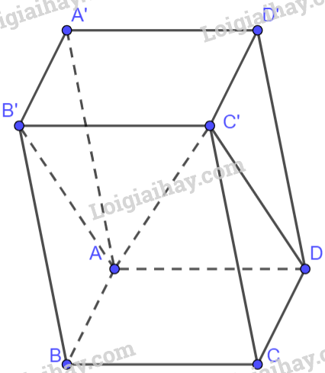  
Vì ABCD là hình bình hành nên −−→AB=−−→DCAB→=DC→.  
Vì DC’B’A là hình bình hành nên −−→DC′=−−→AB′DC^(′)→=AB^(′)→  
Do đó, −−→AB+−−→CC′=−−→DC+−−→CC′=−−→DC′=−−→AB′AB→+CC^(′)→=DC→+CC^(′)→=DC^(′)→=AB^(′)→ nên A đúng, D sai.  
Vì ABCD.A’B’C’D’ là hình hộp nên −−→AB+−−→AD+−−→AA′=−−→AC′AB→+AD→+AA^(′)→=AC^(′)→ (quy tắc hình hộp) nên B đúng.  
Ta có: −−→AD+−−→BB′=−−→AD+−−→DD′=−−→AD′AD→+BB^(′)→=AD→+DD^(′)→=AD^(′)→, do đó C đúng  
Chọn D  
**Bài tập 2.28 trang 73 Toán 12 Tập 1**: Cho tứ diện đều ABCD có độ dài cạnh bằng a, gọi M là trung điểm của đoạn thẳng CD. Tích vô hướng −−→AB.−−→AMAB→.AM→ bằng  
A. a24(a^(2))/(4).  
B. a22(a^(2))/(2).  
C. a23(a^(2))/(3).  
D. a2a^(2).  
**Lời giải:**  
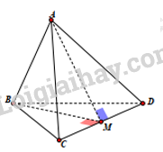  
Tam giác ACD có ba cạnh bằng a nên tam giác ACD đều, AM là đường trung tuyến đồng thời là đường cao nên AM=a√32AM=(a√(3))/(2).  
Tam giác CBD có ba cạnh bằng a nên tam giác CBD đều, BM là đường trung tuyến đồng thời là đường cao nên BM=a√32BM=(a√(3))/(2).  
Áp dụng định côsin vào tam giác ABM ta có:  
cosˆBAM=AM2+AB2−MB22AB.MB=(a√32)2+a2−(a√32)22.a√32.a=√33cos⁡BAM^=(AM^(2)+AB^(2)−MB^(2))/(2AB.MB)=(((a√(3))/(2))^(2)+a^(2)−((a√(3))/(2))^(2))/(2.(a√(3))/(2).a)=(√(3))/(3)  
−−→AB.−−→AM=∣∣∣−−→AB∣∣∣.∣∣∣−−→AM∣∣∣.cos(−−→AB;−−→AM)=a.a√32.√33=a22AB→.AM→=|AB→|.|AM→|.cos⁡(AB→;AM→)=a.(a√(3))/(2).(√(3))/(3)=(a^(2))/(2)  
Chọn B  
**Bài tập 2.29 trang 73 Toán 12 Tập 1**: Trong không gian Oxyz, cho →a=(1;−2;2),→b=(−2;0;3)a→=(1;−2;2),b→=(−2;0;3). Khẳng định nào dưới đây là sai?  
A. →a+→b=(−1;−2;5)a→+b→=(−1;−2;5).  
B. →a−→b=(3;−2;−1)a→−b→=(3;−2;−1).  
C. 3→a=(3;−2;2)3a→=(3;−2;2).  
D. 2→a+→b=(0;−4;7)2a→+b→=(0;−4;7).  
**Lời giải:**  
→a+→b=(1−2;−2+0;2+3)=(−1;−2;5)a→+b→=(1−2;−2+0;2+3)=(−1;−2;5) nên A đúng.  
→a−→b=(1+2;−2−0;2−3)=(3;−2;−1)a→−b→=(1+2;−2−0;2−3)=(3;−2;−1) nên B đúng.  
3→a=(3.1;3.(−2);3.2)=(3;−6;6)3a→=(3.1;3.(−2);3.2)=(3;−6;6) nên C sai.  
2→a+→b=(2.1−2;2.(−2)+0;2.2+3)=(0;−4;7)2a→+b→=(2.1−2;2.(−2)+0;2.2+3)=(0;−4;7) nên D đúng.  
Chọn C  
**Bài tập 2.30 trang 73 Toán 12 Tập 1**: Trong không gian Oxyz, cho hình bình hành ABCD có A(−1;0;3),B(2;1;−1)A(−1;0;3),B(2;1;−1) và C(3;2;2)C(3;2;2). Tọa độ của điểm D là  
A. (2;−1;0)(2;−1;0).  
B. (0;−1;−6)(0;−1;−6).  
C. (0;1;6)(0;1;6).  
D. (−2;1;0)(−2;1;0).  
**Lời giải:**  
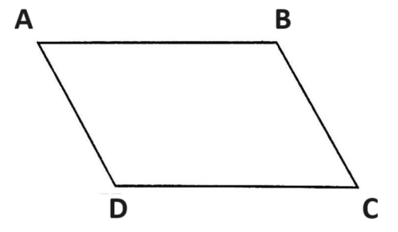  
Ta có: −−→AB(3;1;−4)AB→(3;1;−4). Gọi tọa độ của điểm D là D(x; y; z) thì −−→DC(3−x;2−y;2−z)DC→(3−x;2−y;2−z)  
Vì ABCD là hình bình hành nên −−→AB=−−→DC⇒⎧⎪⎨⎪⎩3=3−x1=2−y−4=2−z⇒⎧⎪⎨⎪⎩x=0y=1z=6AB→=DC→⇒{3=3−x1=2−y−4=2−z⇒{x=0y=1z=6  
Do đó, tọa độ của điểm D là (0;1;6)(0;1;6)  
Chọn C  
**Bài tập 2.31 trang 73 Toán 12 Tập 1**: Trong không gian Oxyz, cho A(1;0;−1),B(0;−1;2)A(1;0;−1),B(0;−1;2) và G(2;1;0)G(2;1;0). Biết tam giác ABC có trọng tâm G. Tọa độ của điểm C là  
A. (5;4;−1)(5;4;−1).  
B. (−5;−4;1)(−5;−4;1).  
C. (1;2;−1)(1;2;−1).  
D. (−1;−2;1)(−1;−2;1)  
  
**Lời giải:**  
Vì G là trọng tâm của tam giác ABC nên  
⎧⎪  
⎪  
⎪⎨⎪  
⎪  
⎪⎩xG=xA+xB+xC3yG=yA+yB+yC3zG=zA+zB+zC3⇒⎧⎪⎨⎪⎩xC=3xG−xA−xB=3.2−1−0=5yC=3yG−yA−yB=3.1−0+1=4zC=3zG−zA−zB=3.0+1−2=−1{x_(G)=(x_(A)+x_(B)+x_(C))/(3)y_(G)=(y_(A)+y_(B)+y_(C))/(3)z_(G)=(z_(A)+z_(B)+z_(C))/(3)⇒{x_(C)=3x_(G)−x_(A)−x_(B)=3.2−1−0=5y_(C)=3y_(G)−y_(A)−y_(B)=3.1−0+1=4z_(C)=3z_(G)−z_(A)−z_(B)=3.0+1−2=−1  
  
Vậy tọa độ điểm C là (5;4;−1)(5;4;−1)  
Chọn A  
  
**Bài tập 2.32 trang 73 Toán 12 Tập 1**: Trong không gian Oxyz, cho →a=(2;1;−3),→b=(−2;−1;2)a→=(2;1;−3),b→=(−2;−1;2). Tích vô hướng →a.→ba→.b→ bằng  
A. −2−2.  
B. −11−11.  
C. 11.  
D. 2.  
**Lời giải:**  
Ta có: →a.→b=2.(−2)+1.(−1)+(−3).2=−11a→.b→=2.(−2)+1.(−1)+(−3).2=−11  
Chọn B  
**Bài tập 2.33 trang 73 Toán 12 Tập 1**: Trong không gian Oxyz, cho →a=(2;1;−2),→b=(0;−1;1)a→=(2;1;−2),b→=(0;−1;1). Góc giữa hai vectơ →a,→ba→,b→ bằng  
A. 60060^(0).  
B. 1350135^(0).  
C. 1200120^(0).  
D. 45045^(0).  
**Lời giải:**  
cos(→a;→b)=→a.→b∣∣→a∣∣.∣∣∣→b∣∣∣=2.0+1.(−1)+(−2).1√22+12+(−2)2.√02+(−1)2+12=−33.√2=−√22⇒(→a,→b)=1350cos⁡(a→;b→)=(a→.b→)/(|a→|.|b→|)=(2.0+1.(−1)+(−2).1)/(√(2^(2)+1^(2)+(−2)^(2)).√(0^(2)+(−1)^(2)+1^(2)))=(−3)/(3.√(2))=(−√(2))/(2)⇒(a→,b→)=135^(0)  
Chọn B  
**Giải Toán 12 trang 74** **Tập 1**  
**Bài tập 2.34 trang 74 Toán 12 Tập 1**: Trong không gian Oxyz, cho →a=(−2;2;2),→b=(1;−1;−2)a→=(−2;2;2),b→=(1;−1;−2). Côsin của góc giữa hai vectơ →a,→ba→,b→ bằng  
A. −2√23(−2√(2))/(3).  
B. 2√23(2√(2))/(3).  
C. √23(√(2))/(3).  
D. −√23(−√(2))/(3).  
**Lời giải:**  
cos(→a;→b)=→a.→b∣∣→a∣∣.∣∣∣→b∣∣∣=(−2).1+2.(−1)+2.(−2)√(−2)2+22+22+.√12+(−1)2+(−2)2=−2√23cos⁡(a→;b→)=(a→.b→)/(|a→|.|b→|)=((−2).1+2.(−1)+2.(−2))/(√((−2)^(2)+2^(2)+2^(2)+).√(1^(2)+(−1)^(2)+(−2)^(2)))=(−2√(2))/(3)  
Chọn A  
**B. Tự luận**  
**Bài tập 2.35 trang 74 Toán 12 Tập 1**: Cho hình chóp S. ABCD có đáy ABCD là hình chữ nhật. Chứng minh rằng: −→SA+−−→SC=−−→SB+−−→SDSA→+SC→=SB→+SD→.  
**Lời giải:**  
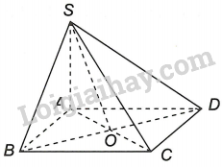  
Gọi O là tâm hình chữ nhật ABCD. Khi đó, O là trung điểm của AC, BD.  
Suy ra −−→OC=−−−→OA,−−→OD=−−−→OBOC→=−OA→,OD→=−OB→  
Ta có:−→SA+−−→SC=−−→SO+−−→OA+−−→SO+−−→OC=2−−→SO+(−−→OA−−−→OA)=2−−→SOSA→+SC→=SO→+OA→+SO→+OC→=2SO→+(OA→−OA→)=2SO→  
−−→SB+−−→SD=−−→SO+−−→OB+−−→SO+−−→OD=2−−→SO+(−−→OB−−−→OB)=2−−→SOSB→+SD→=SO→+OB→+SO→+OD→=2SO→+(OB→−OB→)=2SO→  
Do đó, −→SA+−−→SC=−−→SB+−−→SDSA→+SC→=SB→+SD→  
**Bài tập 2.36 trang 74 Toán 12 Tập 1**: Cho tứ diện ABCD, lấy hai điểm M, N thỏa mãn −−→MB+2−−→MA=→0MB→+2MA→=0→ và −−→NC=2−−→DNNC→=2DN→. Hãy biểu diễn −−−→MNMN→ theo −−→ADAD→ và −−→BCBC→.  
**Lời giải:**  
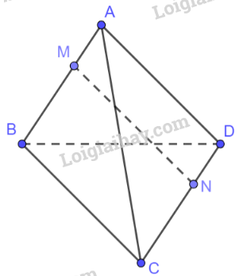  
Ta có:−−→MB+2−−→MA=→0⇒−−→MB=−2−−→MA,−−→NC=2−−→DN⇒−−→CN=−2−−→NDMB→+2MA→=0→⇒MB→=−2MA→,NC→=2DN→⇒CN→=−2ND→  
Ta có: −−−→MN=−−→MA+−−→AD+−−→DNMN→=MA→+AD→+DN→ (1)  
−−−→MN=−−→MB+−−→BC+−−→CN=−2−−→MA+−−→BC−2−−→DNMN→=MB→+BC→+CN→=−2MA→+BC→−2DN→ (2)  
Cộng vế với vế của (1) và (2) ta có:  
2−−−→MN=−−→MA+−−→AD+−−→DN−2−−→MA+−−→BC−2−−→DN=−−−→MA−−−→DN+−−→BC+−−→AD2MN→=MA→+AD→+DN→−2MA→+BC→−2DN→=−MA→−DN→+BC→+AD→  
=13−−→AB+13−−→CD+−−→BC+−−→AD=13(−−→AC+−−→CB+−−→CA+−−→AD)+−−→BC+−−→AD=23−−→BC+43−−→AD=(1)/(3)AB→+(1)/(3)CD→+BC→+AD→=(1)/(3)(AC→+CB→+CA→+AD→)+BC→+AD→=(2)/(3)BC→+(4)/(3)AD→  
**Bài tập 2.37 trang 74 Toán 12 Tập 1**: Cho hình hộp ABCD.A’B’C’D’, gọi G là trọng tâm của tam giác BDA’.  
a) Biểu diễn −−→AGAG→ theo −−→AB,−−→ADAB→,AD→ và −−→AA′AA^(′)→.  
b) Từ câu a, hãy chứng tỏ ba điểm A, G và C’ thẳng hàng.  
**Lời giải:**  
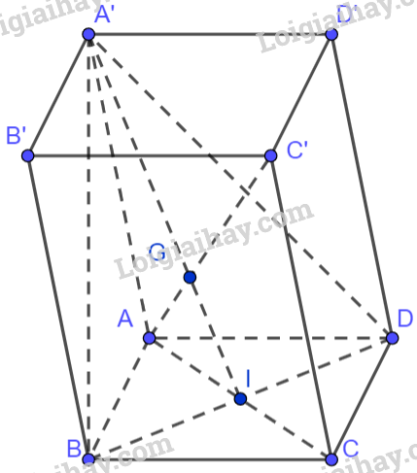  
Gọi I là giao điểm của AC và BD. Vì tứ giác ABCD là hình bình hành nên I là trung điểm của BD. Do đó, A’I là đường trung tuyến của tam giác A’BD. Mà G là trọng tâm tam giác A’BD nên −−→A′G=23−−→A′IA^(′)G→=(2)/(3)A^(′)I→.  
Vì I là trung điểm BD nên:  
−−→A′I=12(−−→A′B+−−→A′D)=12(−−→A′A+−−−→A′B′+−−−→A′D′+−−→A′A)=−−−→AA′+12−−→AB+12−−→ADA^(′)I→=(1)/(2)(A^(′)B→+A^(′)D→)=(1)/(2)(A^(′)A→+A^(′)B^(′)→+A^(′)D^(′)→+A^(′)A→)=−AA^(′)→+(1)/(2)AB→+(1)/(2)AD→  
Do đó, −−→A′G=−23−−→AA′+13−−→AB+13−−→ADA^(′)G→=−(2)/(3)AA^(′)→+(1)/(3)AB→+(1)/(3)AD→  
Ta có:−−→AG=−−→AA′+−−→A′G=−−→AA′−23−−→AA′+13−−→AB+13−−→AD=13(−−→AA′+−−→AB+−−→AD)AG→=AA^(′)→+A^(′)G→=AA^(′)→−(2)/(3)AA^(′)→+(1)/(3)AB→+(1)/(3)AD→=(1)/(3)(AA^(′)→+AB→+AD→)  
b) Vì ABCD.A’B’C’D’ là hình hộp nên −−→AC′=−−→AA′+−−→AB+−−→ADAC^(′)→=AA^(′)→+AB→+AD→  
Do đó, −−→AC′=3−−→AGAC^(′)→=3AG→ nên hai vectơ −−→AC′AC^(′)→ và −−→AGAG→ cùng phương. Vậy ba điểm A, G và C’ thẳng hàng.  
**Bài tập 2.38 trang 74 Toán 12 Tập 1**: Trong không gian Oxyz, cho các điểm A(2;−1;3),B(1;1;−1)A(2;−1;3),B(1;1;−1) và C(−1;0;2)C(−1;0;2).  
a) Tìm tọa độ trọng tâm G của tam giác ABC.  
b) Tìm tọa độ điểm M thuộc trục Oz sao cho đường thẳng BM vuông góc với đường thẳng AC.  
**Lời giải:**  
a) Vì G là trọng tâm của tam giác ABC nên ⎧⎪  
⎪  
⎪⎨⎪  
⎪  
⎪⎩xG=xA+xB+xC3=2+1−13=23yG=yA+yB+yC3=−1+1+03=0zG=zA+zB+zC3=3−1+23=43{x_(G)=(x_(A)+x_(B)+x_(C))/(3)=(2+1−1)/(3)=(2)/(3)y_(G)=(y_(A)+y_(B)+y_(C))/(3)=(−1+1+0)/(3)=0z_(G)=(z_(A)+z_(B)+z_(C))/(3)=(3−1+2)/(3)=(4)/(3)  
Vậy tọa độ trọng tâm G là: G(23;0;43)((2)/(3);0;(4)/(3)).  
b) Vì M thuộc trục Oz nên M(0; 0; z).  
Ta có: −−→BM(−1;−1;z+1),−−→AC(−3;1;−1)BM→(−1;−1;z+1),AC→(−3;1;−1)  
Vì đường thẳng BM vuông góc với đường thẳng AC nên  
−−→BM.−−→AC=0⇔(−1).(−3)+(−1).1+(z+1)(−1)=0BM→.AC→=0⇔(−1).(−3)+(−1).1+(z+1)(−1)=0  
⇔2−z−1=0⇔z=1⇔2−z−1=0⇔z=1.  
Vậy M(0; 0; 1) thì đường thẳng BM vuông góc với đường thẳng AC.  
**Bài tập 2.39 trang 74 Toán 12 Tập 1**: Trong không gian Oxyz, cho hình hộp OABC.O’A’B’C’ và các điểm A(2;3;1),C(−1;2;3)A(2;3;1),C(−1;2;3) và O′(1;−2;2)O^(′)(1;−2;2). Tìm tọa độ các đỉnh còn lại của hình hộp.  
**Lời giải:**  
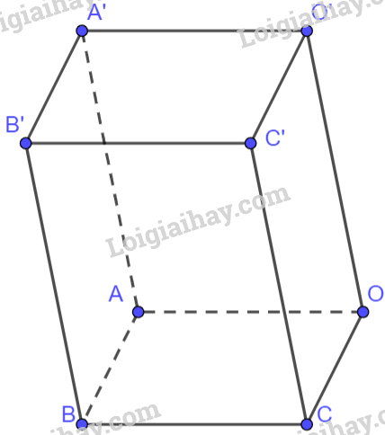  
Ta có: O(0; 0; 0)  
Vì OABC.O’A’B’C’ là hình hộp nên:  
−−→AA′=−−→OO′⇒⎧⎪⎨⎪⎩xA′−xA=xO′−xOyA′−yA=yO′−yOzA′−zA=zO′−zO⇒⎧⎪⎨⎪⎩xA′=xO′−xO+xA=3yA′=yO′−yO+yA=1zA′=zO′−zO+zA=3⇒A′(3;1;3)AA^(′)→=OO^(′)→⇒{x_(A^(′))−x_(A)=x_(O^(′))−x_(O)y_(A^(′))−y_(A)=y_(O^(′))−y_(O)z_(A^(′))−z_(A)=z_(O^(′))−z_(O)⇒{x_(A^(′))=x_(O^(′))−x_(O)+x_(A)=3y_(A^(′))=y_(O^(′))−y_(O)+y_(A)=1z_(A^(′))=z_(O^(′))−z_(O)+z_(A)=3⇒A^(′)(3;1;3)  
−−→CC′=−−→OO′⇒⎧⎪⎨⎪⎩xC′−xC=xO′−xOyC′−yC=yO′−yOzC′−zC=zO′−zO⇒⎧⎪⎨⎪⎩xC′=xO′−xO+xC=0yC′=yO′−yO+yC=0zC′=zO′−zO+zC=5⇒C′(0;0;5)CC^(′)→=OO^(′)→⇒{x_(C^(′))−x_(C)=x_(O^(′))−x_(O)y_(C^(′))−y_(C)=y_(O^(′))−y_(O)z_(C^(′))−z_(C)=z_(O^(′))−z_(O)⇒{x_(C^(′))=x_(O^(′))−x_(O)+x_(C)=0y_(C^(′))=y_(O^(′))−y_(O)+y_(C)=0z_(C^(′))=z_(O^(′))−z_(O)+z_(C)=5⇒C^(′)(0;0;5)  
Vì ABCO là hình bình hành nên −−→CB=−−→OA⇒⎧⎪⎨⎪⎩xB+1=2yB−2=3zB−3=1⇒⎧⎪⎨⎪⎩xB=1yB=5zB=4⇒B(1;5;4)CB→=OA→⇒{x_(B)+1=2y_(B)−2=3z_(B)−3=1⇒{x_(B)=1y_(B)=5z_(B)=4⇒B(1;5;4)  
Vì OABC.O’A’B’C’ là hình hộp nên −−→BB′=−−→OO′⇒⎧⎪⎨⎪⎩xB′−1=1yB′−5=−2zB′−4=2⇒⎧⎪⎨⎪⎩xB′=2yB′=3zB′=6⇒B′(2;3;6)BB^(′)→=OO^(′)→⇒{x_(B^(′))−1=1y_(B^(′))−5=−2z_(B^(′))−4=2⇒{x_(B^(′))=2y_(B^(′))=3z_(B^(′))=6⇒B^(′)(2;3;6)  
**Bài tập 2.40 trang 74 Toán 12 Tập 1**: Trong không gian Oxyz, cho hai vectơ →a=(−2;1;2),→b=(1;1;−1)a→=(−2;1;2),b→=(1;1;−1).  
a) Xác định tọa độ của vectơ →u=→a−2→bu→=a→−2b→.  
b) Tính độ dài vectơ →uu→.  
c) Tính cos(→a;→b)cos⁡(a→;b→).  
**Lời giải:**  
a) →u=→a−2→b=(−2−2.1;1−2.1;2−2(−1))=(−4;−1;4)u→=a→−2b→=(−2−2.1;1−2.1;2−2(−1))=(−4;−1;4)  
b) ∣∣→u∣∣=√(−4)2+(−1)2+42=√33|u→|=√((−4)^(2)+(−1)^(2)+4^(2))=√(33)  
c) cos(→a;→b)=→a.→b∣∣→a∣∣.∣∣∣→b∣∣∣=(−2).1+1.1+2.(−1)√(−2)2+12+22.√12+12+(−1)2=−√33cos⁡(a→;b→)=(a→.b→)/(|a→|.|b→|)=((−2).1+1.1+2.(−1))/(√((−2)^(2)+1^(2)+2^(2)).√(1^(2)+1^(2)+(−1)^(2)))=(−√(3))/(3)  
**Bài tập 2.41 trang 74 Toán 12 Tập 1**:   
Trong không gian Oxyz, cho các điểm A(4;2;−1),B(1;−1;2)A(4;2;−1),B(1;−1;2) và C(0;−2;3)C(0;−2;3).  
a) Tìm tọa độ của vectơ −−→ABAB→ và tính độ dài đoạn thẳng AB.  
b) Tìm tọa độ điểm M sao cho −−→AB+−−→CM=→0AB→+CM→=0→.  
c) Tìm tọa độ điểm N thuộc mặt phẳng (Oxy), sao cho A, B, N thẳng hàng.  
**Lời giải:**  
a)−−→AB=(1−4;−1−2;2+1)=(−3;−3;3)⇒∣∣∣−−→AB∣∣∣=√(−3)2+(−3)2+32=3√3AB→=(1−4;−1−2;2+1)=(−3;−3;3)⇒|AB→|=√((−3)^(2)+(−3)^(2)+3^(2))=3√(3)  
b) Gọi M (x; y; z) thì −−→MC=(−x;−2−y,3−z)MC→=(−x;−2−y,3−z).  
Vì −−→AB+−−→CM=→0⇒−−→AB=−−→MC⇒⎧⎪⎨⎪⎩−x=−3−2−y=−33−z=3⇔⎧⎪⎨⎪⎩x=3y=1z=0AB→+CM→=0→⇒AB→=MC→⇒{−x=−3−2−y=−33−z=3⇔{x=3y=1z=0. Do đó, M(3; 1; 0).  
c) Vì N thuộc mặt phẳng (Oxy) nên tọa độ điểm N là N(x; y; 0)  
Ta có: −−→AN(x−4;y−2;1);−−→BN(x−1;y+1;−2)AN→(x−4;y−2;1);BN→(x−1;y+1;−2)  
Để A, B, N thẳng hàng thì hai vectơ −−→AN,−−→BNAN→,BN→ cùng phương. Do đó, −−→AN=k−−→BNAN→=kBN→ (với k là số thực bất kì)  
Suy ra, ⎧⎪⎨⎪⎩x−4=k(x−1)y−2=k(y+1)1=−2k⇒⎧⎪  
⎪  
⎪⎨⎪  
⎪  
⎪⎩x−4=−12(x−1)y−2=−12(y+1)k=−12⇒{x=3y=1{x−4=k(x−1)y−2=k(y+1)1=−2k⇒{x−4=−(1)/(2)(x−1)y−2=−(1)/(2)(y+1)k=(−1)/(2)⇒{x=3y=1.  
Vậy N(3; 1)  
**Bài tập 2.42 trang 74 Toán 12 Tập 1**: Hình 2.53 minh họa một chiếc đèn được treo cách trần nhà 0,5m, cách hai tường lần lượt là 1,2m và 1,6m. Hai bức tường vuông góc với nhau và cùng vuông góc với trần nhà. Người ta di chuyển chiếc đèn đó đến vị trí mới cách trần nhà là 0,4m, cách hai tường đều là 1,5m.  
a) Lập một hệ trục tọa độ Oxyz phù hợp và xác định tọa độ của bóng đèn lúc đầu và sau khi di chuyển.  
b) Vị trí mới của bóng đèn cách vị trí ban đầu là bao nhiêu mét? (Làm tròn kết quả đến chữ số thập phân thứ nhất).  
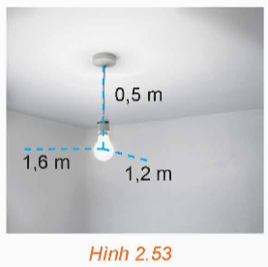  
**Lời giải:**  
a) Chọn hệ trục tọa độ Oxyz như sau:  
+ Gốc O trùng với một góc của phòng  
+ Mặt phẳng (Oxy) trùng với trần nhà, mặt phẳng (Oxz) và mặt phẳng (Oyz) trùng với hai bức tường (như hình vẽ).  
Tọa độ của bóng đèn lúc đầu là A(1,6; 1,2; 0,5)  
Tọa độ bóng đèn sau khi di chuyển là: B(1,5; 1,5; 0,4)  
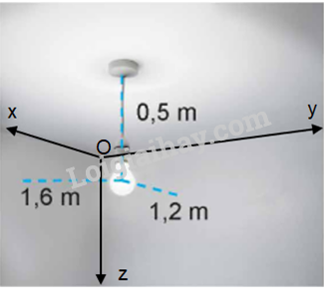  
**Xem thêm các bài giải sách giáo khoa Toán 12 bộ sách Kết nối tri thức hay, chi tiết khác:**  
**Bài 8: Tính đơn điệu và cực trị của hàm số**  
**Bài 9: Khoảng biến thiên và khoảng tứ phân vị**  
**Bài 10: Phương sai và độ lệch chuẩn**  
**Bài tập cuối chương 3 trang 85**  
**Khảo sát và vẽ đồ thị hàm số với phần mềm GeoGebra**